石城县2024年秋季城区公立幼儿园新生入学报名系统操作指南

石城县2024年秋季城区公立幼儿园新生入园通过赣服通“新生入学”报名系统进行线上预报名，幼儿家长可通过支付宝“赣服通”登录网上报名系统进行报名。
第一步：领取电子证照
请与学生同户口本的家长，按下面步骤领取电子证照:
(1)支付宝扫描下方二维码进入赣服通小程序。

(2)点击“亮证照”，再点击待授权证照数。
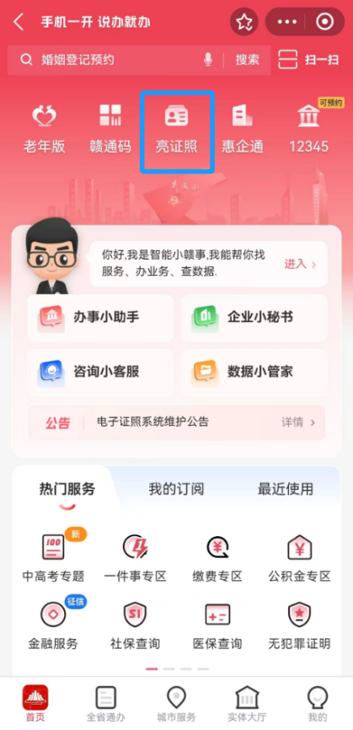
(3)绑定待授权电子证照
在添加证照页面可以看到待授权电子证照列表，请将居民户口簿电子凭证等证件进行授权绑定。（出生医学证明及预防接种证可选择绑定，提交时可直接拍照上传。）
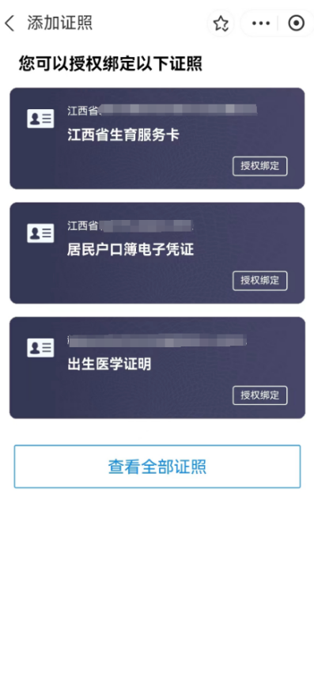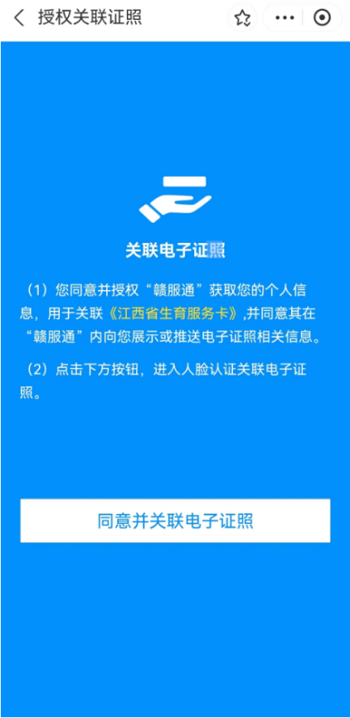
第二步：登录报名系统
支付宝扫描下方二维码直接进入报名系统，按下列步骤操作：

1.选择学段
系统开放幼儿园新生入学、小学新生入学和初中新生入学三个报名入口，学生家长根据学生实际情况选择对应报名入口，点击对应“立即报名”按钮即可。
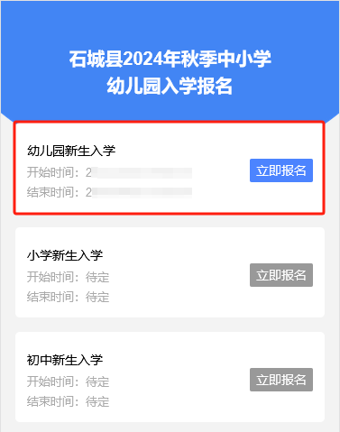
2.选择入学类型
选择入学类型点击“下一步”按钮，如图所示：
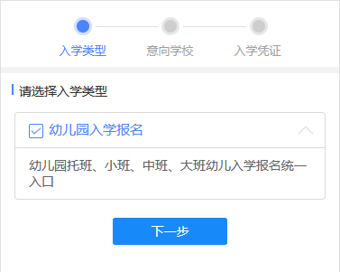
3.选择意向学校
请家长根据类别及学区相关要求选择符合自身条件的幼儿园及就读年级。
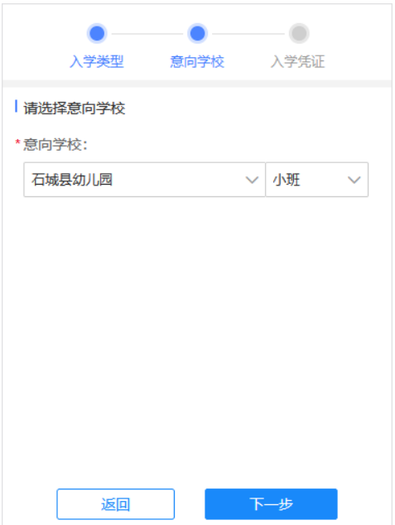

4.填写入学凭证
请填写学生姓名和学生身份证号后，点击“立即核验”按钮。会弹出电子证照授权页面，点击“立即授权”按钮完成刷脸认证。
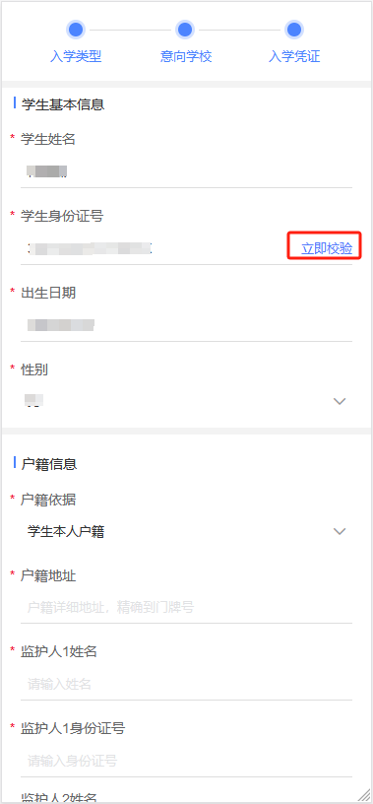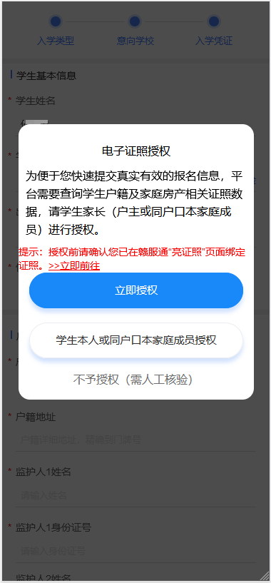
授权成功后，再根据页面要求填写相关信息并提交。
5.查看报名记录
提交成功后，会跳转到“进度查询”页。此页面可查看审核进度及录取结果，如需修改报名信息可点击“修改信息”按钮修改并再次提交报名信息。
